Межмуниципальная дистанционная викторина «Колесо истории»

- Долгое время в нашей стране говорили о том, что большевики взяли власть в октябре 1917 года. На самом деле у партии РСДРП (б) были верные союзники, которые помогли захватить и удержать в руках эту власть. Представители этой партии входили в первое советское правительство. Как называлась эта партия?

- Революционные события 1917 года начались с забастовок и митингов. Самое масштабное событие этих дней – демонстрация работниц Петрограда 23 февраля. Это был первый открытый митинг на Невском проспекте, который поддержали солдатские и казачьи части. Что отмечали в этот день в Петрограде?

- О каком периоде революции писали: «Петроград продолжал жить своей мирной жизнью. Шли занятия в школах, работали фабрики, магазины и рестораны. По городу продолжали спокойно ходить ярко освещенные трамваи. Давали представления театры. Публика гуляла по Невскому и толпилась около электрических вывесок кинематографа».

- Сколько по времени длились захват Зимнего дворца, и сама революция?

- В Перми известия о Октябрьском перевороте приняли к сведению, никаких волнений не наблюдалось. Горожане больше были озабочены другим фактом. Что больше всего волновало пермяков в революционные дни 1917 года?

- В каком здании Перми и когда состоялся I губернский съезд Советов рабочих и солдатских депутатов?

- Государству нельзя жить без атрибутов – Гимна и флага. Какая песня после Октябрьской революции стала Гимном?

- Какие буквы исчезли из русского языка после революции?

- Однажды в 1918 году вся страна легла спать 31 числа, а проснулась только 14. Когда это произошло?

- За 100 лет изменился облик городов. Назовите всем известные места г. Перми и города Пермского края:
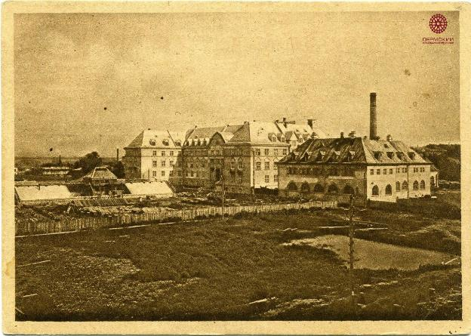10а | 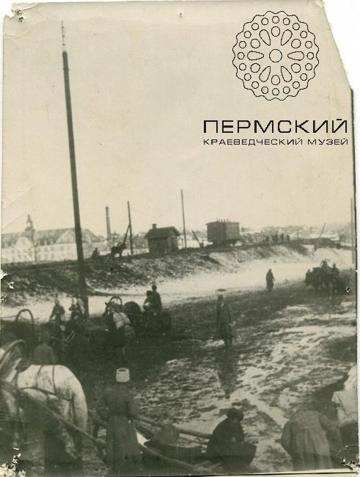  10б
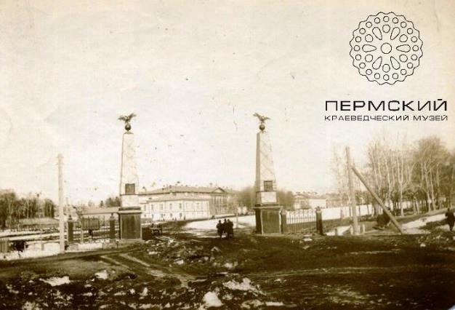  10в | 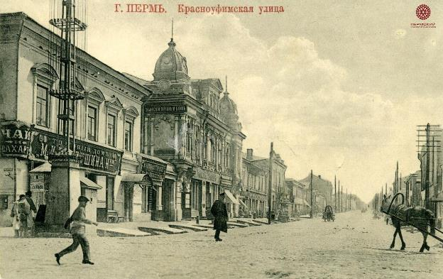  10г
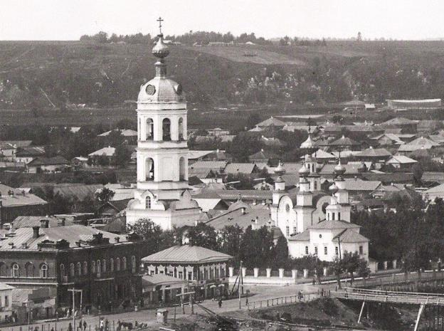  10 д | 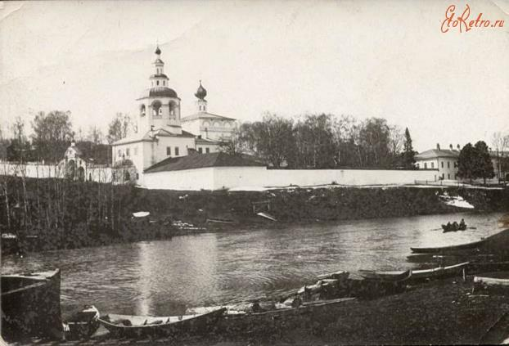  10 е

- После революции за 100 лет наш край входил в состав других областей, неоднократно переименовывался. Как же в разные годы назывался Пермский край, продолжите: Пермская губерния – … – Свердловская область - Пермская область – … - Пермская область – Пермский край
Революция – это не только известные события, но и известные люди.
12. В годы учёбы в гимназии Владимира Ульянова (Ленина) литературу преподавал отец будущего противника В. Ленина. Как звали этого человека?
13. Один из самых молодых вождей Октября. Этого человека подвергали аресту в Германской, Австро-Венгерской и Российской империях, затем в Российской республике. Именно он в 1925 году выдвинул знаменитый лозунг «Обогащайтесь!» Наконец его арестовали в Советском Союзе – государстве, которое он сам создал. Через год после ареста его расстреляли.
14. Человек исключительной судьбы. Имеет дворянское происхождение, отец - генерал. Нарком государственного призрения. Глава «рабочей оппозиции». В 20-е гг – посол СССР в Норвегии, Мексике, с 1930 года – посол в Швеции, при этом шведскому королю пришлось отменить свой старый указ о высылке этого человека навечно из пределов страны. В 1945 году этот человек вернулся в СССР и умер в Москве на 80-м году жизни
15. Известный советский партийный деятель в возрасте 17 лет написал стихотворение, опубликованное в тифлисских газетах:
Он бродил от дома к дому,
Словно демон отрешённый.
И в задумчивом напеве
Правду вещую берег.
Многим разум осенила
Эта песня золотая,
и оттаивали люди,
Благодарствуя певца.
Но очнулись, пошатнулись,
Переполнились испугом,
Чашу, ядом налитую,
Приподняли над землёй.
И сказали: - Пей, проклятый,
Неразбавленную участь,
Не хотим небесной правда,
Легче нам земная ложь.
Одно из стихотворений этого человека даже вошло тогда в букварь для грузинских детей. Кто он?

